گزارش پروژه نهایی هوش مصنوعی

پویا ترابی

دی ماه 1397

سوال 1:

راه حل ها در پوشه solutions\\q1 قرار دارند.

* جستجوی اول سطح:

expanded nodes: 474

visited nodes: 501

sol. depth: 13

max mem.: 100

* جستجوی اول عمق(پیاده سازی با پشته):

expanded nodes: 107

visited nodes: 317

sol. depth: 95

max mem.: 211

مقایسه:

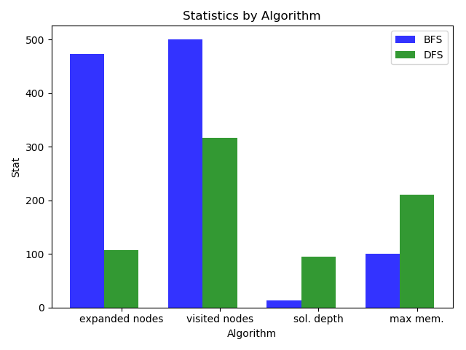

سوال 2:

راه حل ها در پوشه solutions\\q2 قرار دارند.

* جستجوی اول سطح:

expanded nodes: 55666

visited nodes: 73211

sol. depth: 22

max mem.: 17546

* جستجوی اول عمق:

expanded nodes: 18068

visited nodes: 31707

sol. depth: 17512

max mem.: 13640

* جستجوی اول عمق محدود شونده:

expanded nodes: 4777

visited nodes: 4804

sol. depth: 40

max mem.: 34

* جستجوی A\*:

expanded nodes: 408

visited nodes: 664

sol. depth: 86

max mem.: 256

مقایسه:

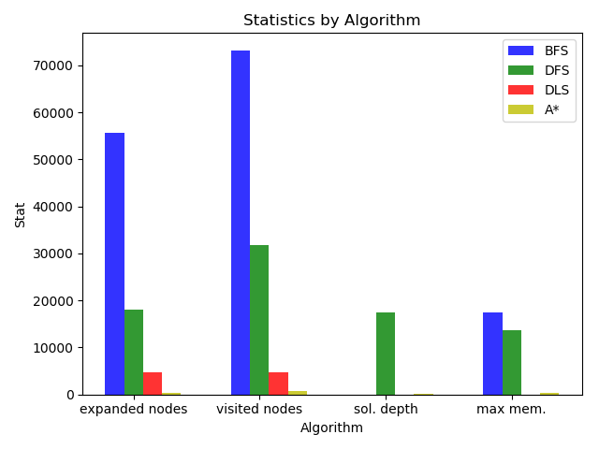

سوال 3:

راه حل ها در پوشه solutions\\q3 قرار دارند.

* جستجوی هزینه یکنواخت:

expanded nodes: 25

visited nodes: 51

sol. depth: 4

max mem.: 27

* جستجوی افزایش عمق تدریجی:

expanded nodes: 28

visited nodes: 17

sol. depth: 4

max mem.: 14

مقایسه:

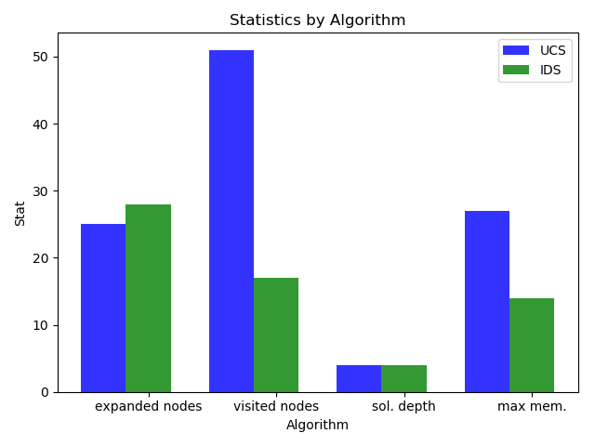

سوال 4:

راه حل ها در پوشه solutions\\q4 قرار دارند.

مقدار ارزیابی آرایه ورودی:

initial state fitness: 2626

* تپه نوردی (ساده):

solution state fitness: 3654

no. visited states: 11584

* اولین انتخاب:

solution state fitness: 4285

no. visited states: 10260

* تصادفی:

solution state fitness: 3654

no. visited states: 13366

* شروع مجدد:

solution state fitness: 3654

no. visited states: 64157

مقایسه:

